МИНИСТЕРСТВО ОБРАЗОВАНИЯ И НАУКИ РЕСПУБЛИКИ ДАГЕСТАН
МКОУ «Бугленская СОШ имени Ш.И.Шихсаидова»
Россия, республика Дагестан, 368210, Буйнакский район село Буглен ул. Спортивная 6.
e-mail: shkola.buglen@mail.ru ОГРН: 1030500714793 ИНН: 0507009667

Отчёт по внеклассному чтению
№ | Название мероприятия по внеклассному чтению | класс
1 | Посещение библиотек: «Как хорошо уметь читать…» | 1 «а» , 1 «б» классы
2 | Круглый стол: « Читаем с родителями». | 2 «а» , 2 «б» классы
3 | Круглый стол: «Мои любимые сказки» | 3 «а» ,3 «б» классы
4 | « Мы читаем детские журналы» | 4 класс

\

« Как хорошо уметь читать»
(1 «а», 1 «б» классы)

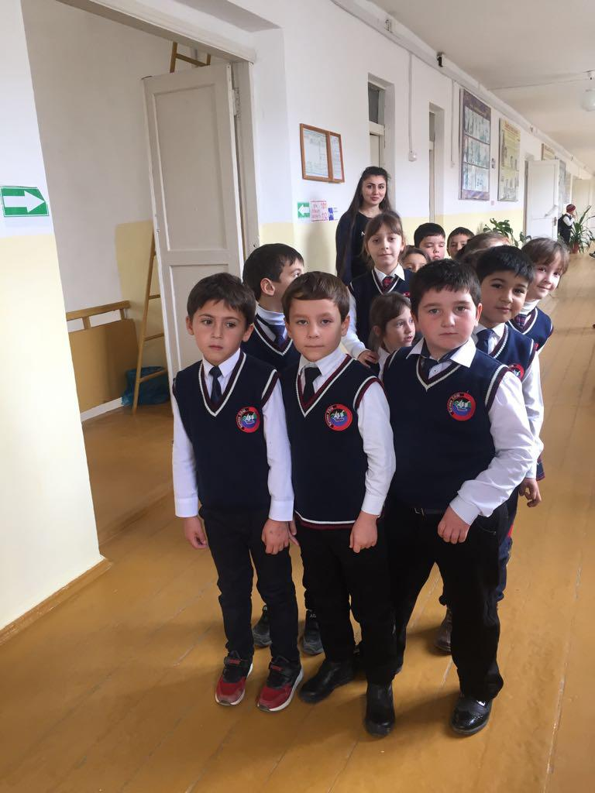
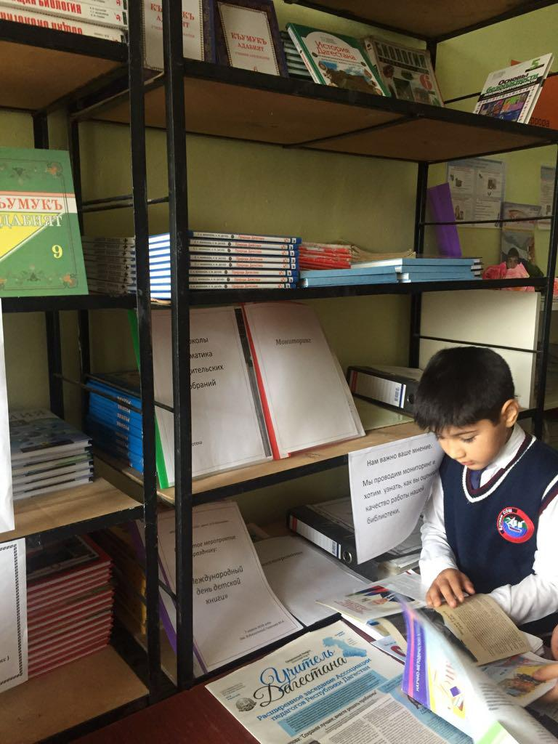

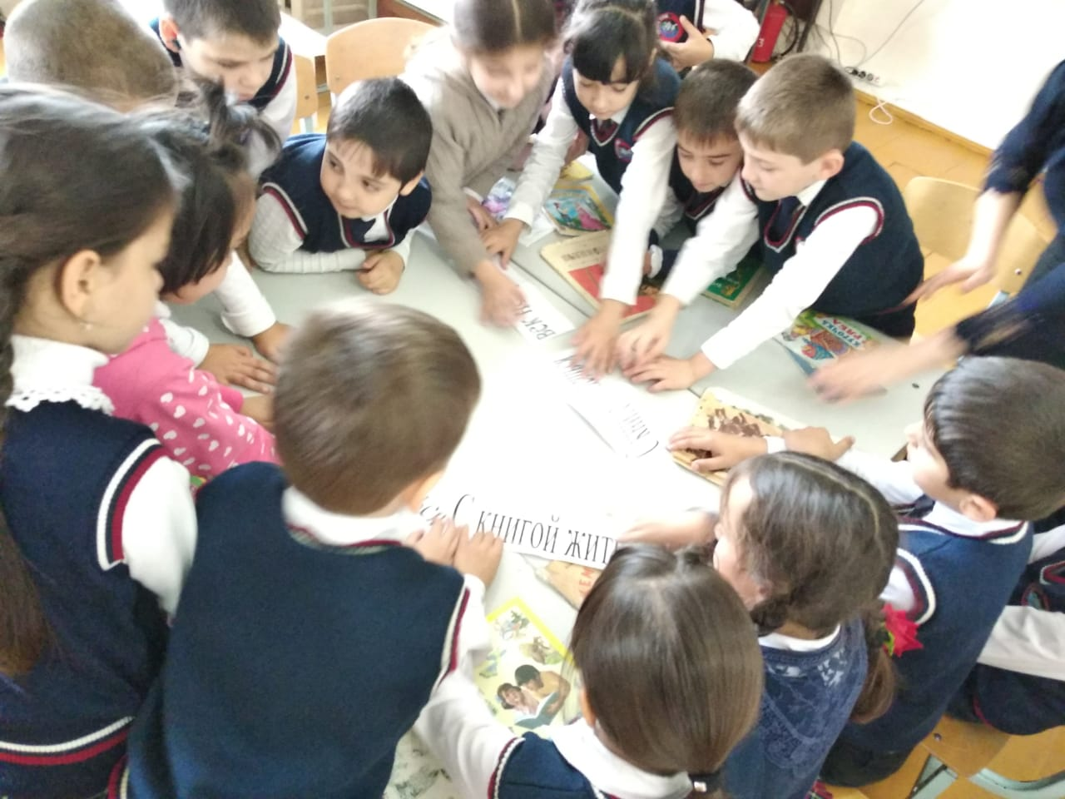
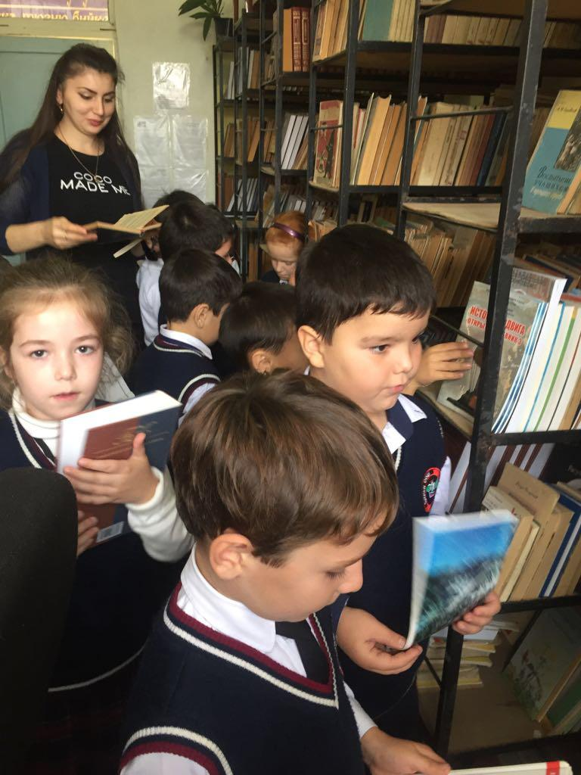

Круглый стол: «Читаем с родителями»
(2 «а», 2 «б» классы)
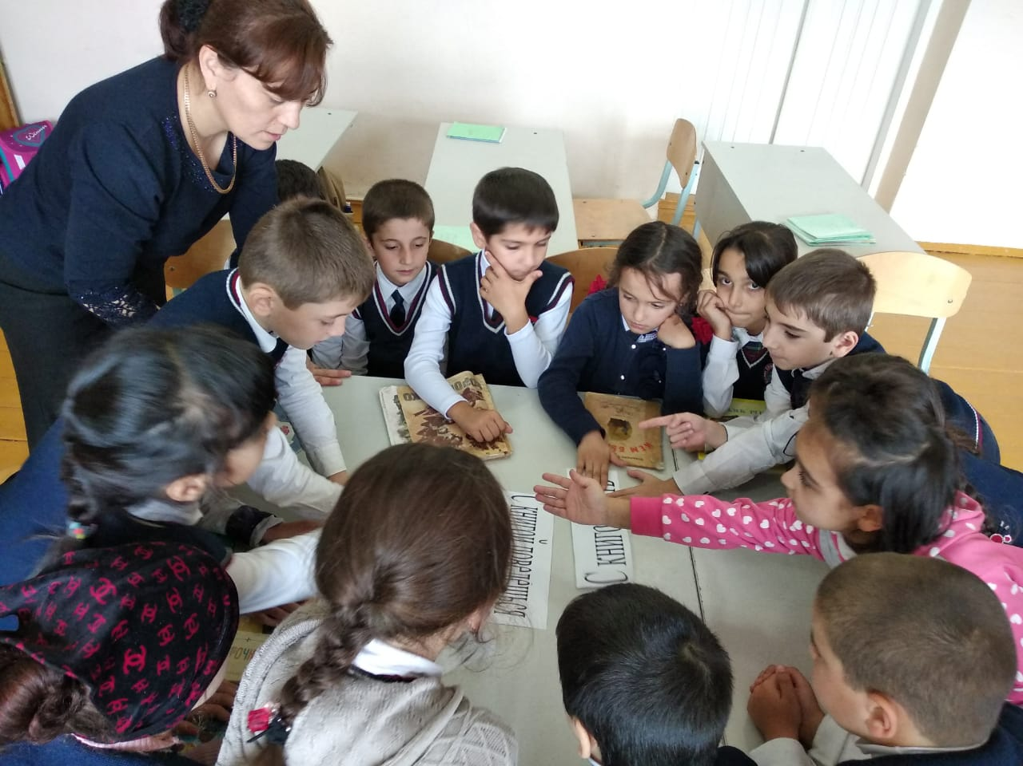
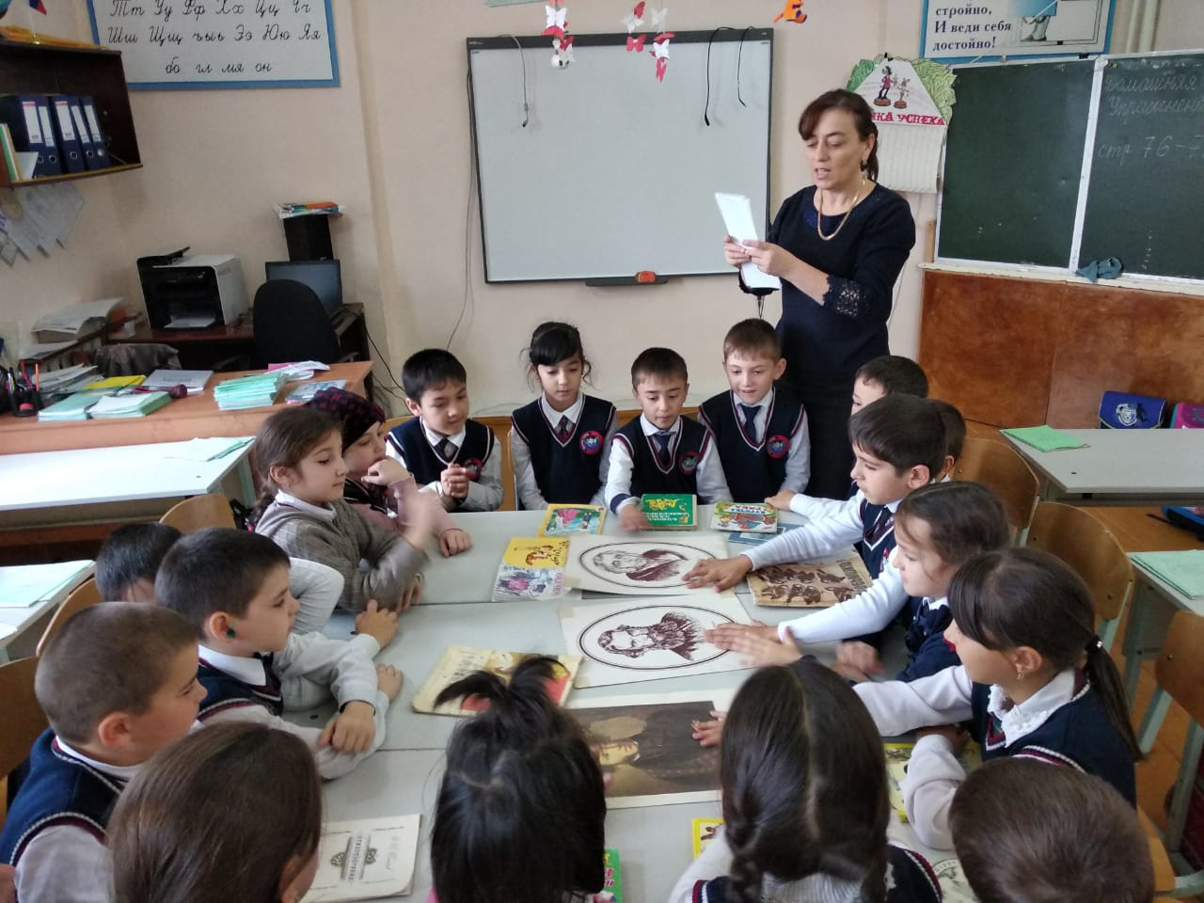

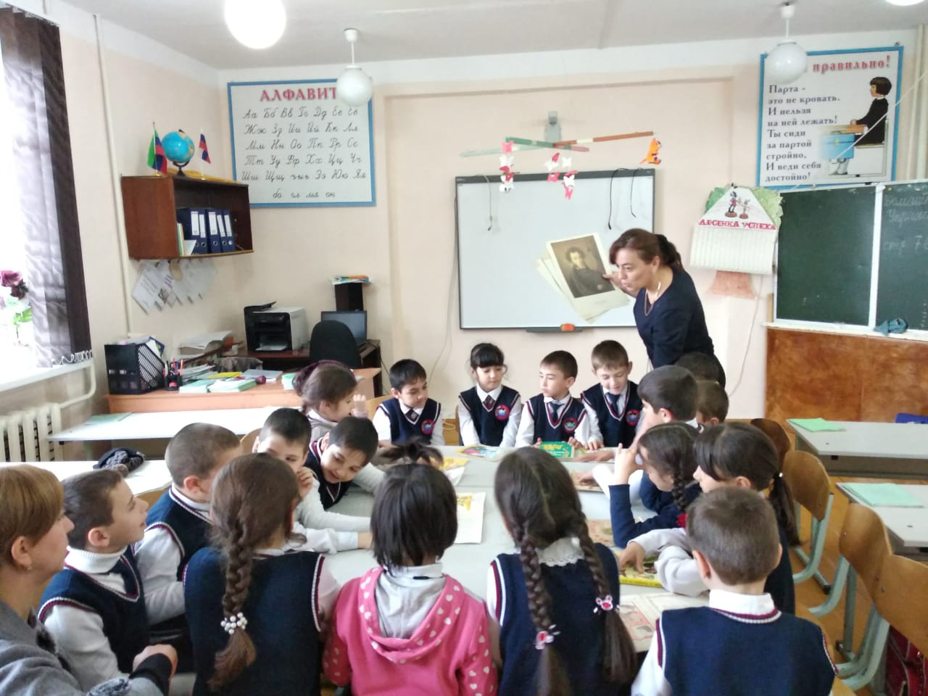

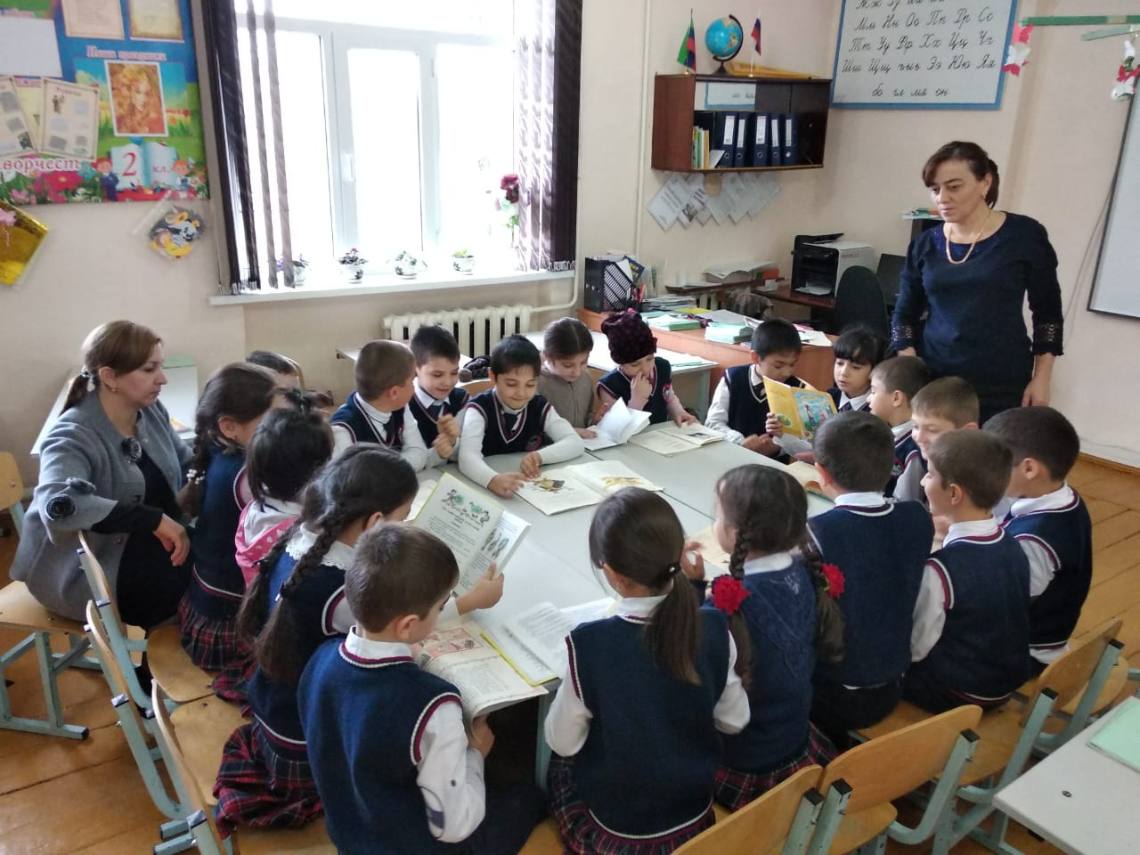

Круглый стол: «Мои любимые сказки»
3 «а» ,3 «б» классы
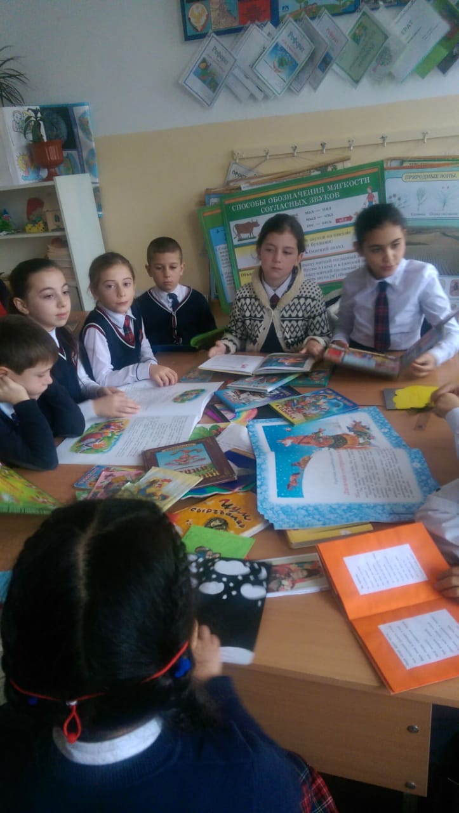
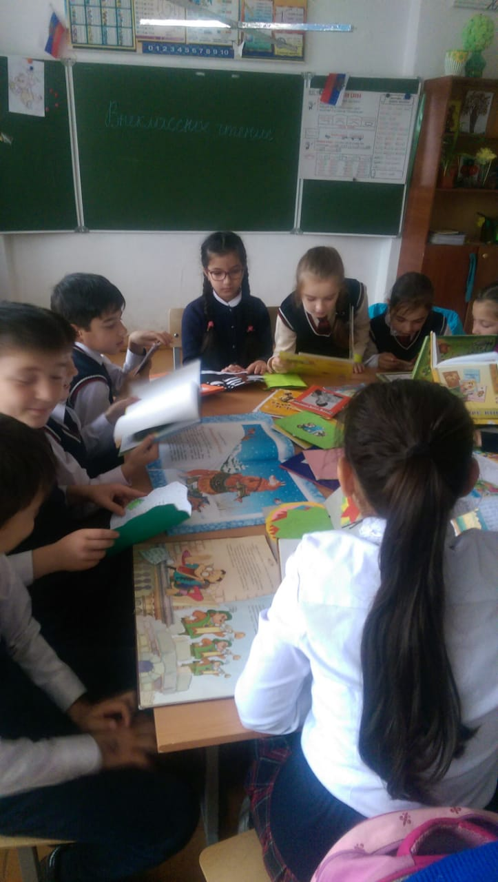

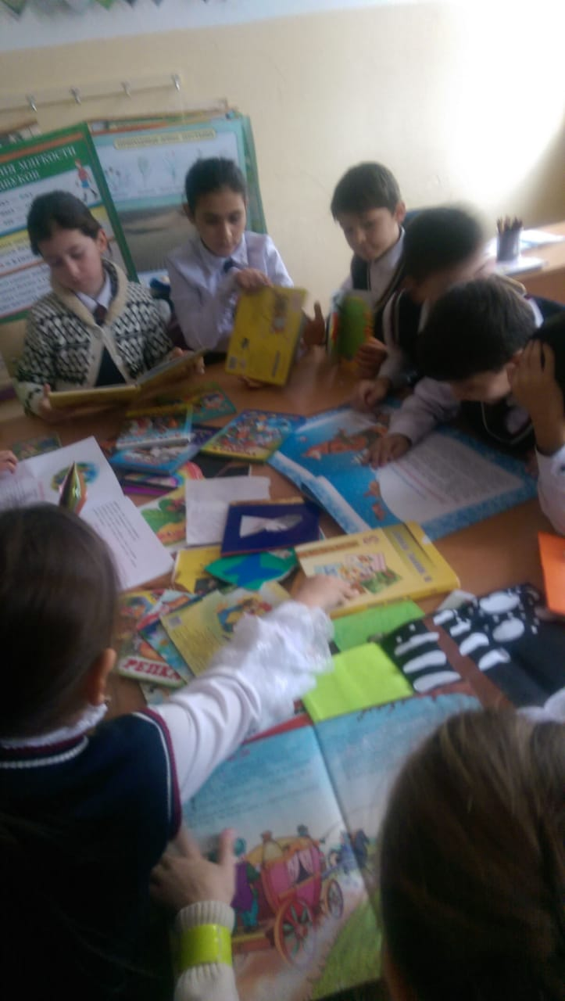

« Мы читаем детские журналы»
( 4 класс)
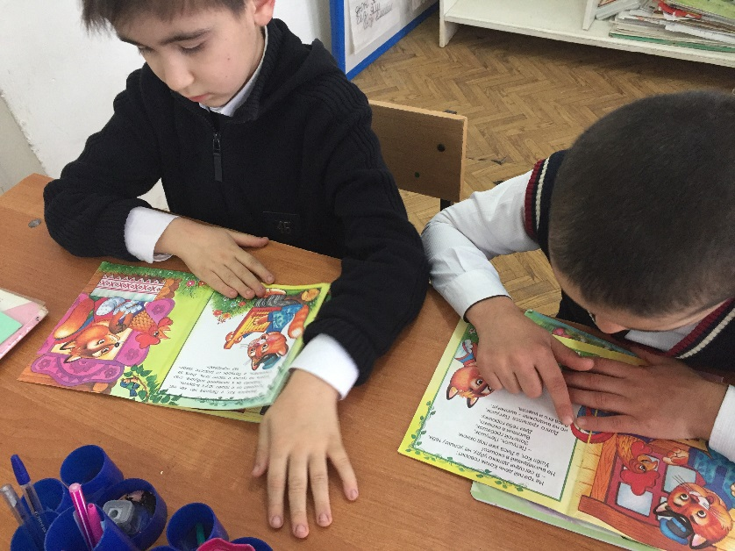

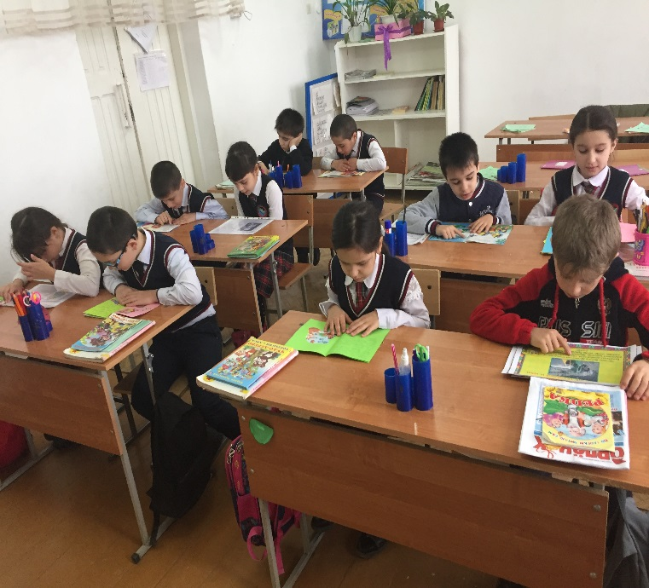
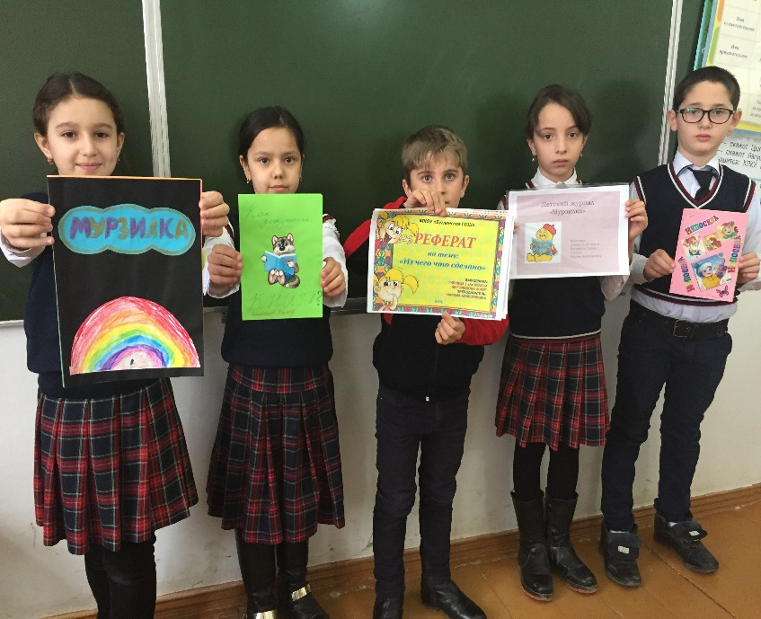
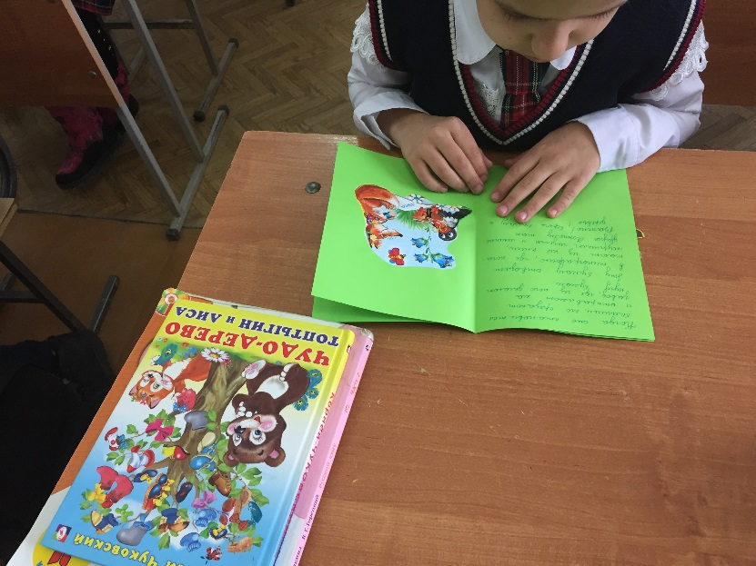

Инсценировка сказки: «Колобок»
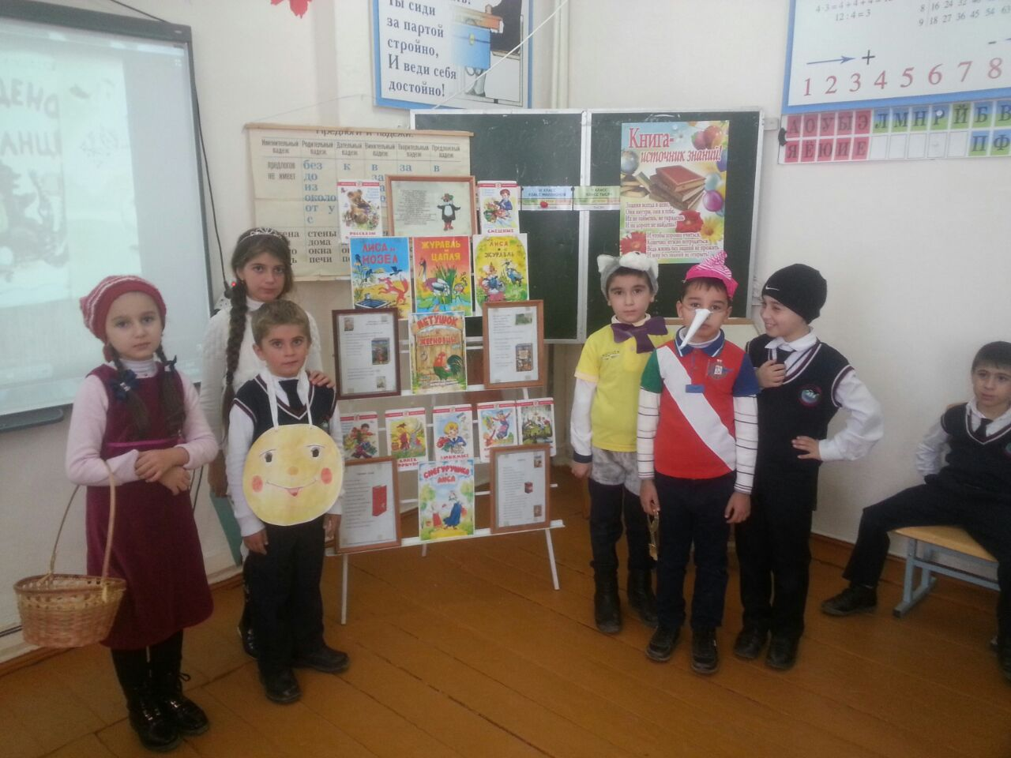
в 4 классе
